STOWARZYSZENIE „U ŹRODŁA” oraz OŚRODEK ROZWOJU OSOBISTEGO I DUCHOWEGO „TU I TERAZ” W NOWYM KAWKOWIE www.u-zrodla.pl www.tuiteraz.eu

zapraszają 21-25 września 2016 na warsztat

„TRANSFORMACJA POPRZEZ ODDECH. DYNAMICZNE UWALNIANIE NAPIĘĆ – OD UMYSŁU DO CIAŁA”
PROWADZI: GOVIND PUSHAN
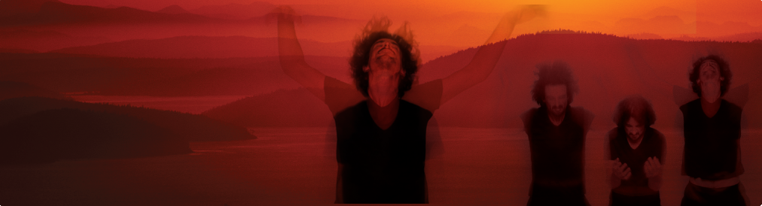

Z powodu napięć i stresu w naszym codziennym życiu, jak również wczesnych wydarzeń z dzieciństwa, nieświadomie zgromadziliśmy w naszym ciele ogromną ilość napięć. Bardzo często te napięcia są przyczyną wielu różnych chorób oraz braku energii w naszym życiu.

Dynamiczne uwalnianie napięć jest potężnym skutecznym podejściem, które łączy wiele technik pomocnych w rozładowaniu starych napięć, skurczy i stresu. Pomoże nam stworzyć nową przestrzeń, sharmonizować ciało i umysł. Nasza energia życiowa znowu popłynie wolno, poczujemy się witalni, odmłodzeni i uzdrowieni.

W tej części programu nauczysz się o:
- Trzech mózgach
- Wpływie stresu na system nerwowy
- Jak się łączyć z ciałem, uczuciami, odczuciami w ciele (felt sense) poprzez ekspresję
- Jak odzyskać wolność emocjonalną i kreatywność
- Rozróżniać poszczególne segmenty w ciele i różne cechy, które z nimi korespondują
- Nauczymy się jak utrzymywać w równowadze nasz system nerwowy, zarówno w działaniu jak w relaksie i jak doświadczać naturalnego przepływu Qui
- Nauczymy się różnych technik medytacyjnych, ćwiczeń i sekwencji ruchowych, które będziesz mógł wykorzystać w codziennym życiu do samoregulacji

Wykorzystamy techniki oddechowe, bioenergetykę, ćwiczenia uwalniające napięcia, aktywne medytacje i inne metody, by otworzyć nasze ciała, rozładować stare napięcia i odnaleźć zapomniany stan naturalnej głębokiej relaksacji.

Warsztat poprowadzi Govind Pushan, certyfikowany terapeuta Osho z ponad 13-letnim stażem i jego zespół.

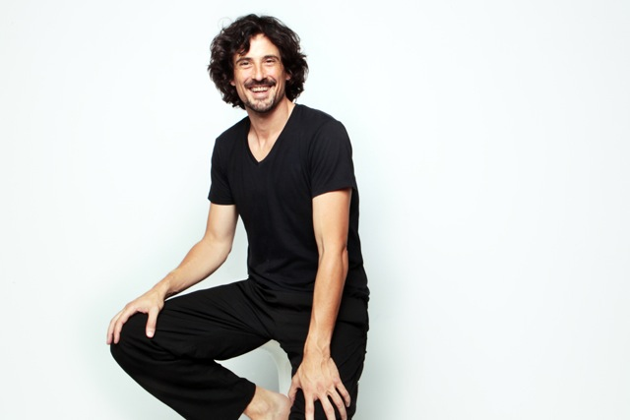

Govind Pushan jest certyfikowanym terapeutą Oshowskim od ponad 13 lat.
Po wielu latach prowadzenia własnej firmy w Hiszpanii wkroczył na ścieżkę szamanizmu i duchowości uzyskując kompetencje z wielu szkół i modalności. Jego praca koncentruje się na transformacji osobistej głównie poprzez terapię oddechem, doświadczenie somatyczne i medytację.
Pushan jest autorem metody łączącej oddech bioenergetyczny i doświadczenia somatyczne, dzięki której pomógł wielu ludziom na ścieżce transformacji odkryć swoje autentyczne ja.
Podróżuje z warsztatami i szkoleniami po całym świecie skupiając się na otwieraniu ciała i uzdrawianiu traum tak, by możliwe stało się odzyskanie dostępu do energii życiowej i znalezienie harmonii między ciałem a umysłem w życiu codziennym.
Niektóre z ukończonych przez niego szkoleń to: master breath training, somatic experience (uzdrawianie traum), uzdrawianie relacji, tantra, pomoc psychologiczna, terapie medytacyjne.
Więcej na:
http://www.pushan.es

WARSZTAT JEST TŁUMACZONY Z JĘZYKA ANGIELSKIEGO NA POLSKI!
DATA: 21-25.IX.2016
Rozpoczęcie: 21.IX godz. 18 kolacją (środa)
Zakończenie: 25.IX godz. 14 godz. 16 (niedziela)
Organizator: Marta Gabalewicz

MIEJSCE: Ośrodek Rozwoju Osobistego i Duchowego „Tu i Teraz”, Nowe Kawkowo
CENA: 1300 zł + koszty pobytu i wyżywienia
PROMOCJA: cena za warsztat wynosi 1100 zł przy płatności zaliczki do 5 sierpnia (+ koszty pobytu i wyżywienia w Ośrodku)

KONTAKT: kawkowo@tuiteraz.eu , www.tuiteraz.eu
biuro 662759576
Jacek Towalski 0602219382,
Maja Wołosiewicz – Towalska 0606994366,

UWAGA: Konieczne mailowe zgloszenie rezerwacji oraz wpłata 2 zaliczek:

1. zaliczki za pobyt w wysokości 250 zł ( w ciagu tygodnia od zgłoszenia) na konto Ośrodka Tu i Teraz z opisem „pobyt 21-25.IX”. Ilość miejsc ograniczona - w tym samym czasie odbywają się w ośrodku także inne warsztaty!
BANK PKO BP 92 1020 3541 0000 5502 0206 3410
Dwa tygodnie przed zajęciami zaliczki nie zwracamy!!!

2. Wpłata zaliczki 300 zł (w ciągu tygodnia od zgłoszenia) na konto Quest z opisem: „warsztat oddechowy 21-25.IX.2016”, imię i nazwisko
Bank Millenium S.A. 00-924 Warszawa, ul. Kopernika 36,
33 1160 2202 0000 0001 1047 7487
Zwrot zaliczek: 2 tygodnie przed rozpoczęciem warsztatu zaliczki nie są zwracane

